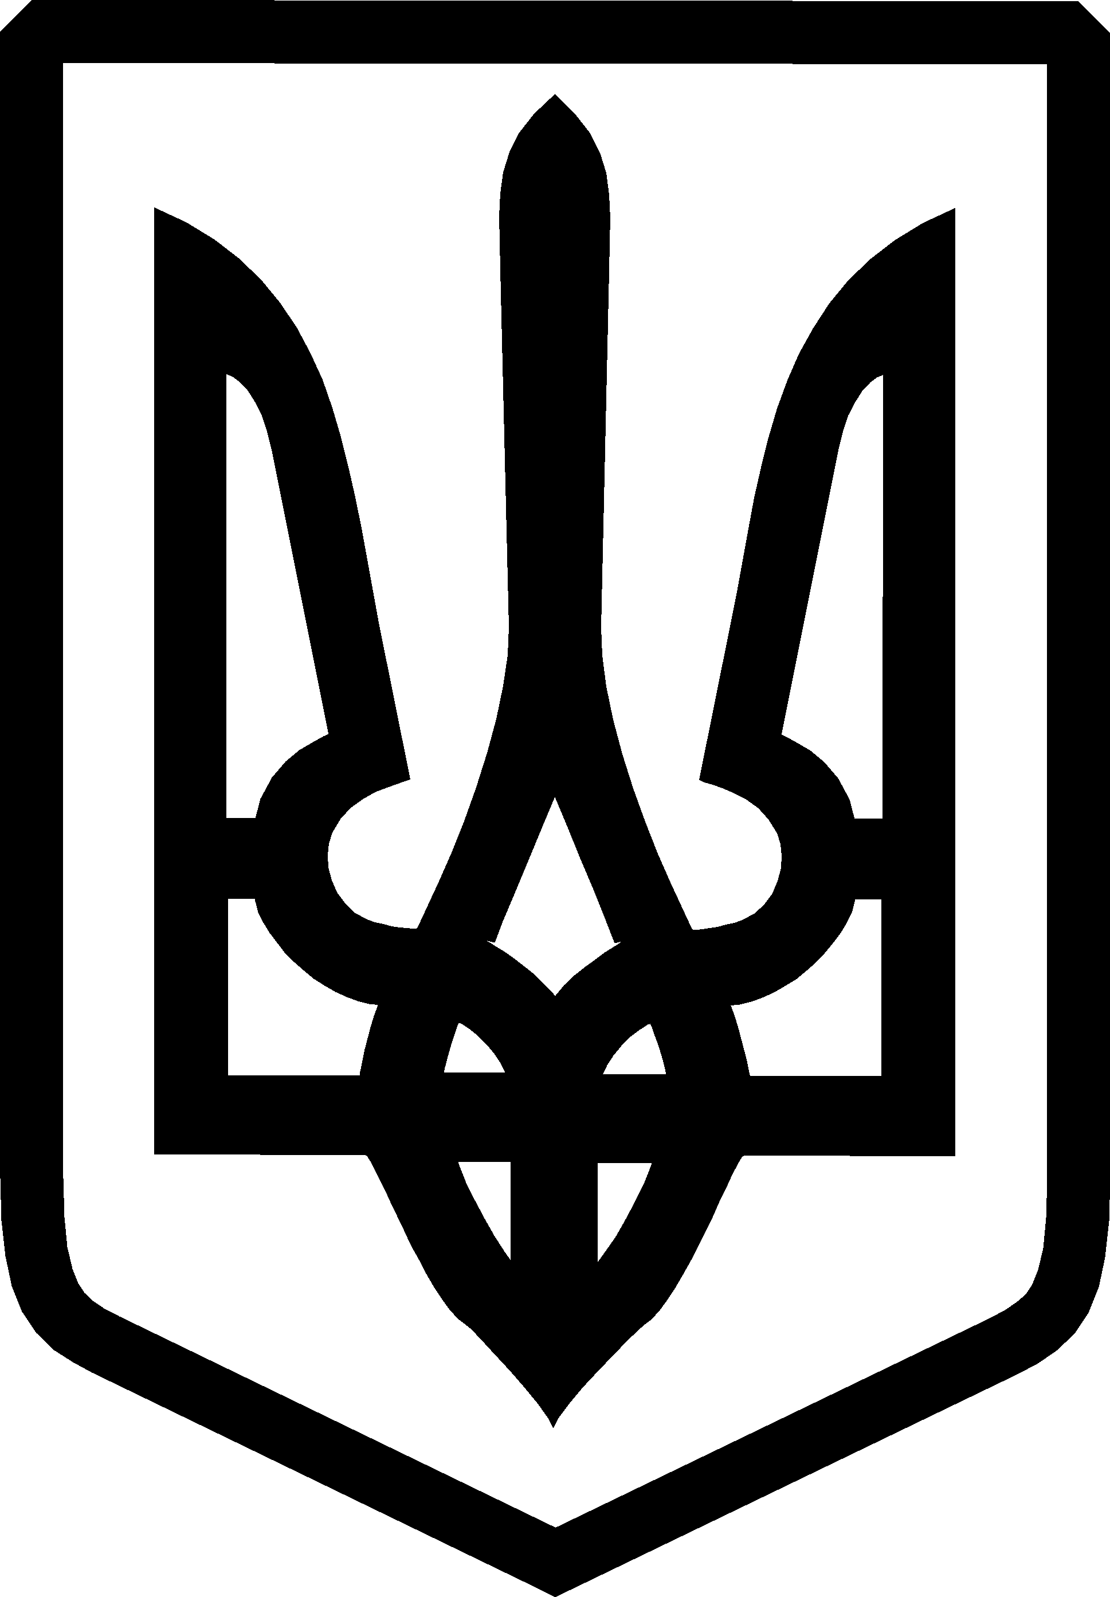
УКРАЇНА

ФЕДОРІВСЬКА СІЛЬСЬКА РАДА
ПОЛОГІВСЬКОГО РАЙОНУ ЗАПОРІЗЬКОЇ ОБЛАСТІ
сьомого скликання
п’ятдесята сесія

РІШЕННЯ
03 вересня 2019року № 12
с.Федорівка

Про дозвіл на розроблення проекту землеустрою щодо відведення земельної ділянки у власність гр. Михайловій Наталії Володимирівні для ведення особистого селянського господарства на території Федорівської сільської ради

Керуючись ст.26 Законом України «Про місцеве самоврядування в Україні», статтями 12, 33, 116, 118, 121 та п. 12 розділу 10 Земельного кодексу України, розглянувши заяву гр. Михайлової Н.В. від 30.07.2019 №01-14\518, щодо передачі земельної ділянки у власність для ведення особистого селянського господарства , Федорівська сільська рада ВИРІШИЛА:

1.Дати дозвіл гр. Михайловій Наталії Володимирівні (ін. код 3729404287 ), на розроблення проекту землеустрою, щодо відведення земельної ділянки у власність для ведення особистого селянського господарства на території с. Федорівка, Федорівської сільської, орієнтовною площею до 0,25га , згідно схеми (додаток 1).
2.Рішення сесії сільської ради від 21.06.2019 року №18 « Про дозвіл на розроблення проекту землеустрою щодо відведення земельної ділянки у власність гр. Михайловій Наталії Володимирівні для ведення особистого селянського господарства на території Федорівської сільської ради» вважати таким , ща втратило чинність .
3.Контроль за виконанням даного рішення покласти на постійну комісію з питань охорони навколишнього середовища та регулювання земельних відносин.

Сільський голова В.І. Черноус

Додаток 1
до рішення сесії Федорівської сільської
ради №12 від 03.09.2019року

СХЕМА
Розміщення земельної ділянки яка погоджується для передачі у власність гр.Михайловій Н.В. на території с. Федорівка Федорівської сільської ради
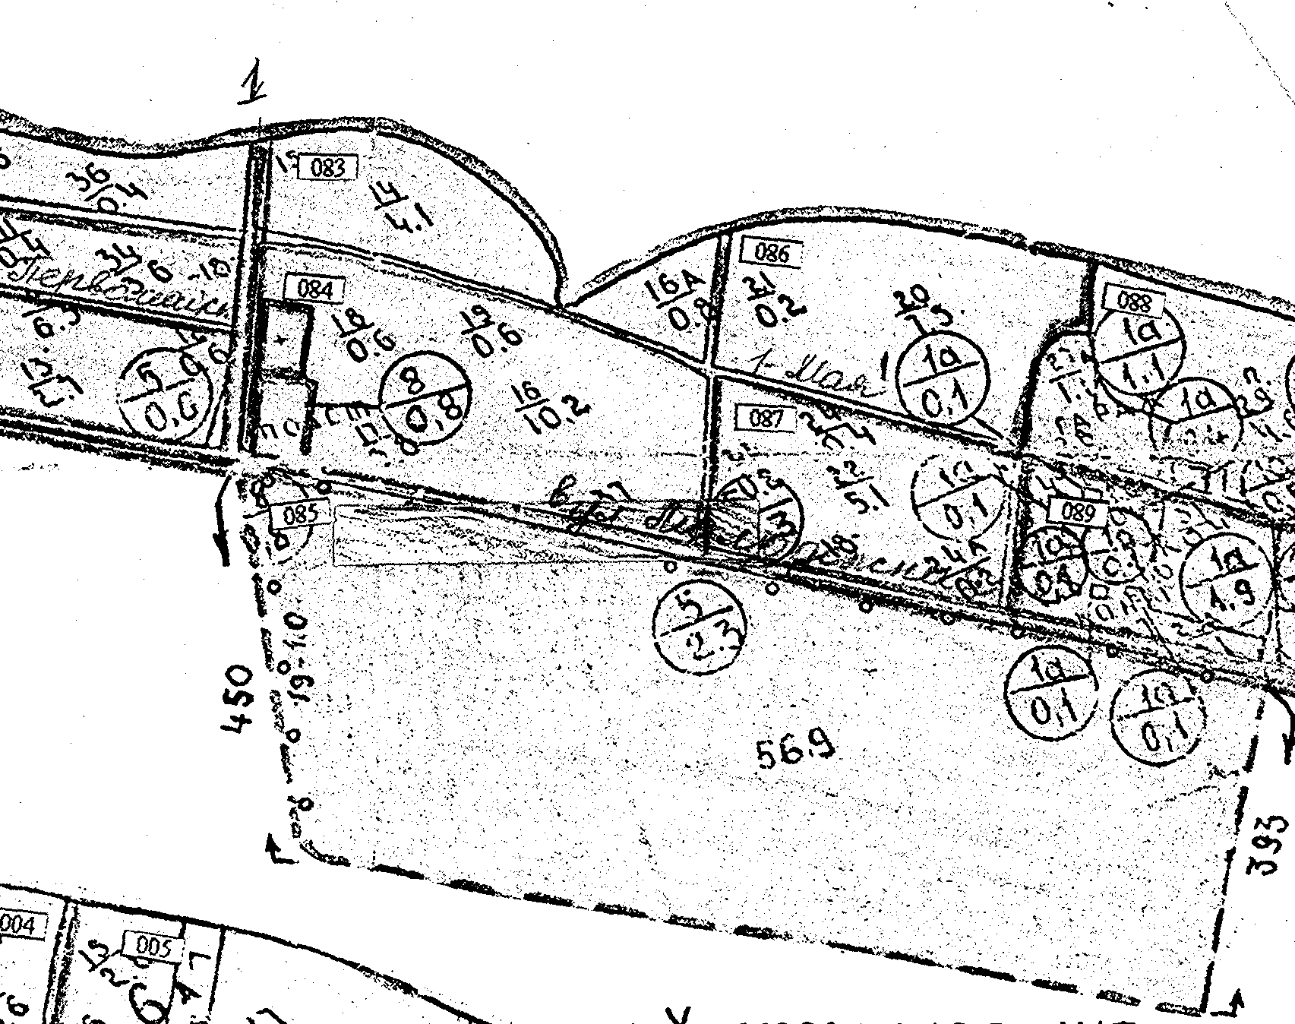

□- земельна ділянка

Сільський голова В.І. Черноус

Спеціаліст В.Г. Черевко

